填空 10% （每小题 2分）
  - 设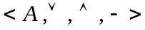是由有限布尔格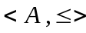诱导的代数系统，S是布尔格，中所有原子的集合，则 ～ 。
  - 集合S={α，β，γ，δ}上的二元运算*为
* | α | β | γ | δ
α | δ | α | β | γ
β | α | β | γ | δ
γ | β | γ | γ | γ
δ | α | δ | γ | δ

那么，代数系统<S, *>中的幺元是 , α的逆元是 。
  - 设I是整数集合，Z₃是由模3的同余类组成的同余类集，在Z₃上定义+₃如下：

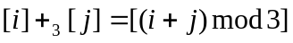，则+₃的运算表为 ；
<Z₊,+₃>是否构成群 。
  - 设G是n阶完全图，则G的边数m= 。
  - 如果有一台计算机，它有一条加法指令，可计算四数的和。现有28个数需要计算和，它至少要执行 次这个加法指令。

选择 20% （每小题 2分）
  - 在有理数集Q上定义的二元运算*，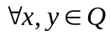有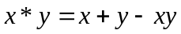，
则Q中满足（ ）。
    - 所有元素都有逆元； B、只有唯一逆元；
C、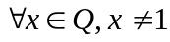时有逆元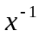； D、所有元素都无逆元。

  - 设S={0，1}，*为普通乘法，则< S , * >是（ ）。
    - 半群，但不是独异点； B、只是独异点，但不是群；
C、群； D、环，但不是群。
3、图 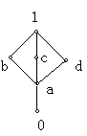 给出一个格L，则L是（ ）。
A、分配格； B、有补格； C、布尔格； D、 A,B,C都不对。
  - 有向图D=<V , E> 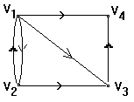，则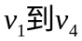长度为2的通路有（ ）条。
A、0； B、1； C、2； D、3 。
  - 在Peterson图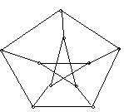中，至少填加（ ）条边才能构成Euler图。
A、1； B、2； C、4； D、5 。

判断 10% （每小题 2分）
  - 在代数系统<A,*>中如果元素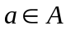的左逆元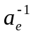存在，
则它一定唯一且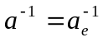。（ ）
  - 设<S,*>是群<G,*>的子群，则<G,*>中幺元e是<S,*>中幺元。（ ）
  - 设， +,·为普通加法和乘法，则代数系统<A，+，·>是域。（ ）
  - 设G=<V ,E >是平面图，|V|=v, |E|=e，r为其面数，则v-e + r=2。（ ）
  - 如果一个有向图D是欧拉图，则D是强连通图。（ ）

四、证明 46%
- 设<A,*>，是半群，e是左幺元且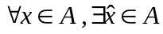，使得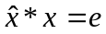，
则<A , *>是群。（10分）
- 循环群的任何非平凡子群也是循环群。（10分）
- 设aH和bH是子群H在群G中的两个左陪集，证明：要末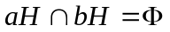，要末
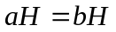。（8分）
- 设<A ,+ ,·>，是一个含幺环，|A|>3，且对任意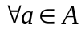，都有，则<A ,+ ,·>
不可能是整环（这时称<A，+，·>是布尔环）。（8分）
- 若图G不连通，则G的补图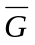是连通的。（10分）

五、布尔表达式 8%
设是布尔代数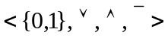上的一个布尔表达式，试写出其的析取范式和合取范式。

六、图的应用 16%
- 构造一个结点v与边数e奇偶性相反的欧拉图。（6分）
- 假设英文字母，a，e，h，n，p，r，w，y出现的频率分别为12%，8%，15%，7%，6%，10%，5%，10%，求传输它们的最佳前缀码，并给出happy new year的编码信息。（10分）

- 填空 10%（每小题2分）
1、<P (S), 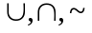>；2、β，γ；3、 是；
+₃ | [0] | [1] | [2]
[0] | [0] | [1] | [2]
[1] | [1] | [2] | [0]
[2] | [2] | [0] | [1]
4、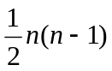；5、9

- 选择 10%（每小题 2分）
题目 | 1 | 2 | 3 | 4 | 5
答案 | C | B | D | B | D

- 判断 10%（每小题2分）
题目 | 1 | 2 | 3 | 4 | 5
答案 | N | Y | Y | N | Y

- 证明 46%
1、（10分）证明：
（1）
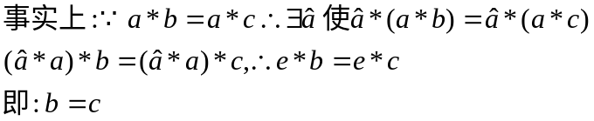
(2) e 是<A，*>之幺元。
事实上：由于e是左幺元，现证e是右幺元。
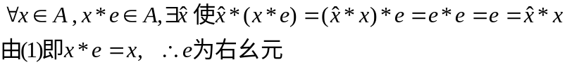
（3）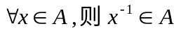
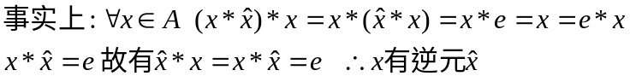
由（2），（3）知：<A,*>为群。
2、（10分）证明：
设<G,*>是循环群,G=(a)，设<S,*>是<G,*>的子群。且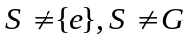，则存在最小正整数m，使得：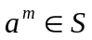，对任意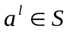，必有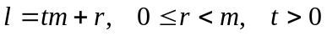，
故： 即：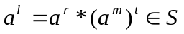
所以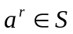 但m是使的最小正整数，且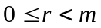，所以r=0即：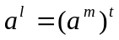
这说明S中任意元素是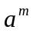的乘幂。 所以<G,*>是以为生成元的循环群。
3、（8分）证明：
对集合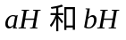，只有下列两种情况：
（1）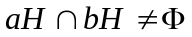 ； （2）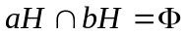
对于，则至少存在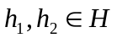，使得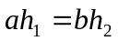，即有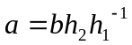，这时任意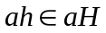，有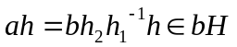，故有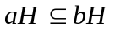
同理可证：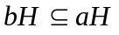所以
4、（8分）证明：
反证法：如果<A，+，·>，是整环，且有三个以上元素，则存在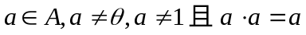
即有： 这与整环中无零因子条件矛盾。因此<A，+，·>不可能是整环。
5、（10分）证明：
因为G=< V，E>不连通，设其连通分支是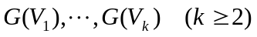，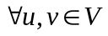，则有两种情况：
- u , v，分别属于两个不同结点子集V_{i，}V_{j}，由于G(V_{i}) , G(V_{j})是两连通分支，故(u , v)在不G中，故u , v 在中连通。
- u ,v ，属于同一个结点子集V_{i}，可在另一结点子集V_{j}中任取一点w，故(u , w),(w , v )均在中，故邻接边( u ,w ) ( w , v ) 组成的路连接结点u和v，即u , v在中也是连通的。

五、布尔表达式 8%
函数表为：
 |  |  | 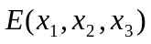
0 | 0 | 0 | 0
0 | 0 | 1 | 1
0 | 1 | 0 | 0
0 | 1 | 1 | 1
1 | 0 | 0 | 0
1 | 0 | 1 | 1
1 | 1 | 0 | 1
1 | 1 | 1 | 1
析取范式：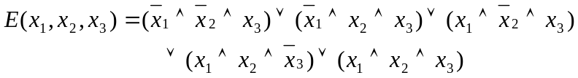
合取范式：

- 树的应用 16%
1、（6分）解：
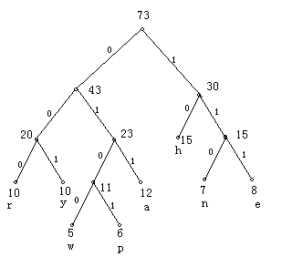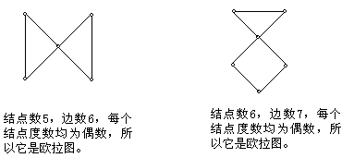
2、（10分）解：
根据权数构造最优二叉树：

传输它们的最佳前缀码如上图所示，happy new year的编码信息为：
10 011 0101 0101 001 110 111 0100 001 111 011 000
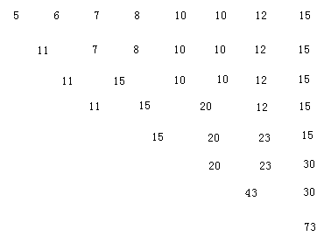附：最优二叉树求解过程如下：

